TÀI LIỆU HỌP
Về quản lý không gian mạng trên nền định danh ẩn danh tài khoản mạng xã hội
Hà Nội, tháng 8 năm 2026
Thực hiện ý kiến chỉ đạo của đồng chí Thứ trưởng, bài toán tổng thể là quản lý không gian mạng; nội dung trọng tâm là định danh ẩn danh tài khoản mạng xã hội. Định danh là điều kiện để xác định đúng chủ thể, làm cơ sở phân định thẩm quyền quản lý nhà nước, trách nhiệm của từng chủ thể tham gia và chế tài áp dụng. Tài liệu trình bày theo một mạch thống nhất: cơ chế định danh ẩn danh (mục 1) là cơ sở phân định trách nhiệm quản lý theo từng lớp (mục 2) và xây dựng chế tài theo chủ thể, trong đó trọng tâm theo chỉ đạo là cơ chế “không cho mở lại tài khoản” trong thời hạn nhất định hoặc vĩnh viễn (mục 3); trên cơ sở đó xác định lộ trình hoàn thiện pháp luật (mục 4) và nội dung đề xuất xin ý kiến chỉ đạo (mục 5).
1. Định danh ẩn danh tài khoản mạng xã hội - trục xuyên suốt của quản lý không gian mạng
1.1. Hiện trạng định danh người sử dụng và khoảng trống
Điểm e khoản 3 Điều 23 và điểm b khoản 3 Điều 27 Nghị định số 147/2024/NĐ-CP quy định mạng xã hội xác thực tài khoản bằng “số điện thoại di động tại Việt Nam”; trường hợp người sử dụng xác nhận không có số điện thoại di động tại Việt Nam thì xác thực bằng “số định danh cá nhân”; chỉ tài khoản đã xác thực mới được đăng tải thông tin, bình luận, livestream.
Cơ chế nêu trên mới xác định được thuê bao, chưa hình thành vòng đời tài khoản thống nhất theo danh tính công dân: khi người sử dụng thay đổi số điện thoại, tài khoản hoặc nền tảng, cơ quan quản lý không còn cơ sở xác định chủ thể xuyên suốt. Bên cạnh đó, khoản 2 Điều 29 Luật Bảo vệ dữ liệu cá nhân số 91/2025/QH15 không cho phép yêu cầu hình ảnh, video chứa giấy tờ tùy thân làm yếu tố xác thực, nên nền tảng không được tự thu thập dữ liệu căn cước của người sử dụng. Hai giới hạn này đặt ra yêu cầu về một cơ chế định danh do Nhà nước bảo đảm, gắn tài khoản với căn cước nhưng không cung cấp dữ liệu căn cước cho nền tảng.
1.2. Cơ chế mã định danh ẩn danh
Dự thảo Nghị định sửa đổi Nghị định số 69/2024/NĐ-CP đang trình theo hướng “tài khoản giao dịch điện tử trên các nhóm nền tảng tại Việt Nam phải liên kết với tài khoản định danh điện tử bằng mã định danh ẩn danh trước khi sử dụng”. Cơ chế vận hành theo quan hệ ba thành phần “danh tính gốc - mã ẩn danh - tài khoản nền tảng”, cụ thể:
- Mỗi công dân, trên mỗi nền tảng, được Hệ thống định danh và xác thực điện tử cấp một mã ẩn danh riêng; nền tảng chỉ lưu mã và kết quả xác thực, không tiếp nhận dữ liệu căn cước, bảo đảm phù hợp với khoản 2 Điều 29 Luật Bảo vệ dữ liệu cá nhân.
- Trường hợp người sử dụng lập tài khoản mới trên cùng nền tảng, mã ẩn danh vẫn quy chiếu về một danh tính gốc duy nhất, bảo đảm xác định chủ thể xuyên suốt vòng đời tài khoản. Đây là điều kiện kỹ thuật để thực hiện chế tài theo chủ thể nêu tại mục 3.
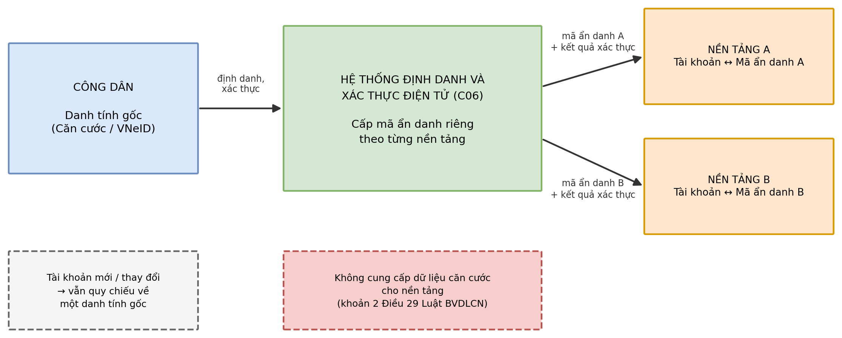
Sơ đồ 1. Cơ chế mã định danh ẩn danh liên kết tài khoản nền tảng với danh tính gốc
Nội dung trên là dự thảo, chưa phải quy định đang có hiệu lực; đề xuất hoàn thiện nêu tại mục 4.1.
1.3. Mở rộng thành ba lớp định danh theo ý kiến chỉ đạo
Ý kiến chỉ đạo yêu cầu định danh không dừng ở người sử dụng mà bao gồm ba lớp, mỗi lớp gắn với một chủ thể chịu trách nhiệm:
a) Định danh người sử dụng: thực hiện qua cơ chế mã ẩn danh nêu tại mục 1.2, do C06 quản lý trên Hệ thống định danh và xác thực điện tử.
b) Định danh nền tảng, dịch vụ số: Điều 7 và Điều 20 dự thảo Luật Định danh và xác thực điện tử xác định ứng dụng, phần mềm, dịch vụ số là đối tượng định danh và phải liên kết với chủ thể sở hữu, quản lý. Hệ thống định danh tạo mã và mối liên kết thống nhất; cơ quan quản lý chuyên ngành xác lập tình trạng pháp lý, giấy phép.
c) Định danh nhà cung cấp nền tảng: phân biệt “nền tảng” là ứng dụng, dịch vụ số với “nhà cung cấp, chủ quản nền tảng” là pháp nhân chịu trách nhiệm. Nghị định số 147/2024/NĐ-CP đã quy định nghĩa vụ tăng cường đối với dịch vụ xuyên biên giới từ 100.000 lượt truy cập tại Việt Nam/tháng (tính trung bình trong 06 tháng liên tục); tuy nhiên, chưa có hồ sơ định danh số thống nhất gắn nền tảng với pháp nhân, người đại diện và trạng thái pháp lý. Đây là khoảng trống cần xử lý để xác lập nghĩa vụ đối với nền tảng có mức độ ảnh hưởng lớn nêu tại mục 2.3.
Ba lớp định danh nêu trên là cơ sở xác định đúng chủ thể. Trên cơ sở đó, cần phân định thẩm quyền quản lý và trách nhiệm đối với từng lớp - nội dung mục 2.
2. Trách nhiệm quản lý gắn với từng lớp định danh
2.1. Lớp quản lý nhà nước
- Bộ Văn hóa, Thể thao và Du lịch: theo Nghị định số 298/2026/NĐ-CP ngày 27/7/2026, thực hiện quản lý nhà nước về thông tin điện tử; đối với mạng xã hội là lớp quản lý điều kiện cung cấp dịch vụ, nội dung thông tin, giấy phép và việc chấp hành nghĩa vụ của nền tảng.
- Bộ Khoa học và Công nghệ: theo Nghị định số 225/2026/NĐ-CP ngày 24/6/2026, thực hiện quản lý nhà nước về viễn thông, tài nguyên Internet, công nghiệp công nghệ số, giao dịch điện tử và chuyển đổi số quốc gia; chủ trì xác lập nghĩa vụ của doanh nghiệp viễn thông, doanh nghiệp cung cấp dịch vụ Internet.
- Bộ Công an: theo khoản 2 Điều 39 Luật An ninh mạng số 116/2025/QH15, là đầu mối giúp Chính phủ thực hiện quản lý nhà nước về an ninh mạng; có trách nhiệm phòng, chống tội phạm mạng, xây dựng cơ chế “quản lý định danh địa chỉ IP” và “xác thực thông tin đăng ký tài khoản số”; đồng thời thực hiện quản lý về định danh, xác thực điện tử theo pháp luật về định danh.
- Các bộ, ngành khác thực hiện quản lý hoạt động chuyên ngành trên nền tảng: thương mại điện tử thuộc Bộ Công Thương; thuế, hải quan thuộc Bộ Tài chính; ngân hàng, thanh toán thuộc Ngân hàng Nhà nước; y tế thuộc Bộ Y tế. Sử dụng một lớp định danh dùng chung nhưng không tập trung thẩm quyền quản lý về một cơ quan; Điều 8 dự thảo Luật Định danh và xác thực điện tử cũng xác định hoạt động định danh không làm thay đổi thẩm quyền quản lý chuyên ngành.
Một số văn bản hiện hành còn sử dụng tên cơ quan theo cơ cấu trước khi sắp xếp bộ máy; đề nghị khi rà soát pháp luật (mục 4.2) đồng bộ đầu mối quản lý theo phân công mới.
2.2. Lớp doanh nghiệp viễn thông, doanh nghiệp cung cấp dịch vụ Internet
Doanh nghiệp viễn thông, doanh nghiệp cung cấp dịch vụ Internet quản lý lớp kết nối: thuê bao, truy nhập, địa chỉ Internet và nhật ký kỹ thuật; có trách nhiệm cung cấp thông tin thuê bao, địa chỉ IP, nhật ký và thực hiện biện pháp kỹ thuật theo yêu cầu hợp pháp của cơ quan có thẩm quyền. Nhóm doanh nghiệp này không quản trị tài khoản mạng xã hội nên không thực hiện việc khóa tài khoản; nghĩa vụ này thuộc lớp nền tảng.
2.3. Lớp nền tảng và nhà cung cấp nền tảng
Nền tảng, nhà cung cấp nền tảng chịu trách nhiệm: xác thực, liên kết tài khoản với mã ẩn danh; quản lý tài khoản, nội dung; thực hiện gỡ bỏ, hạn chế, khóa và từ chối tạo mới, khôi phục tài khoản khi có quyết định hoặc trạng thái hợp lệ theo mục 3.3; lưu vết và báo cáo theo quy định.
Đối với nền tảng có số lượng người sử dụng lớn tại Việt Nam, ý kiến chỉ đạo xác định khả năng tác động đến an ninh, trật tự là rất lớn, do đó phải chịu ràng buộc pháp lý tương xứng, trước hết là có pháp nhân hoặc đại diện tại Việt Nam để bảo đảm thực thi quyết định của cơ quan có thẩm quyền. Khoản 3 Điều 25 Luật An ninh mạng số 116/2025/QH15 đã đặt yêu cầu về chi nhánh, văn phòng đại diện đối với nhóm doanh nghiệp nước ngoài thuộc trường hợp luật định. C06 đề xuất nghiên cứu tiêu chí “nền tảng có mức độ ảnh hưởng cao” trên cơ sở tổng hợp số người sử dụng, lượt truy cập, doanh thu, loại dữ liệu xử lý và mức độ tác động đến an ninh, trật tự; ngưỡng số lượng tài khoản cụ thể được xác định sau khi đánh giá tác động, không chuyển trực tiếp con số nêu làm ví dụ tại cuộc họp thành ngưỡng pháp lý.
2.4. Lớp người sử dụng
Người sử dụng chịu trách nhiệm về hành vi, nội dung, giao dịch do mình thực hiện; không sử dụng danh tính, tài khoản của người khác hoặc chuyển giao tài khoản nhằm né tránh trách nhiệm pháp lý. Cơ chế mã ẩn danh nêu tại mục 1.2 bảo đảm nguyên tắc này: trách nhiệm được xác định đến danh tính gốc, không dừng ở tài khoản.
2.5. Phân công trong Công an nhân dân: C06 quản lý lớp danh tính, A05 quản lý lớp an ninh mạng và đối tượng kỹ thuật
- C06: xác lập, xác thực danh tính điện tử của cá nhân, tổ chức; quản lý VNeID và Hệ thống định danh, xác thực điện tử theo phân công của Bộ; cấp, quản lý mã ẩn danh theo nền tảng; chịu trách nhiệm về tính chính xác của quan hệ “danh tính gốc - mã ẩn danh - tài khoản”; ghi nhận trạng thái hạn chế khi có quyết định của cơ quan có thẩm quyền theo mục 3.3. C06 không kết luận hành vi vi phạm, không quyết định chế tài, không thay thế cơ quan quản lý nội dung.
- A05: phát hiện, phân tích, xử lý hoạt động xâm phạm an ninh quốc gia, trật tự, an toàn xã hội trên không gian mạng; quản lý, khai thác địa chỉ IP, thiết bị, tên miền và dấu vết kỹ thuật phục vụ truy vết; yêu cầu ngăn chặn, gỡ bỏ, khóa tài khoản theo thẩm quyền; khai thác kết quả định danh của C06 để xác định chủ thể. NCIP/CyberID, trường hợp tiếp tục nghiên cứu, được xác định là công cụ nghiệp vụ của A05, không hình thành kho danh tính công dân song song với VNeID.
Hai lớp nêu trên bổ trợ, không trùng lặp: C06 xác định chủ thể của tài khoản; A05 xác định hành vi và hạ tầng kỹ thuật liên quan. Theo ý kiến chỉ đạo, nội dung quyết định không phải là đơn vị nào thực hiện định danh mà là trách nhiệm quản lý và chế tài kèm theo từng lớp - nội dung mục 3.
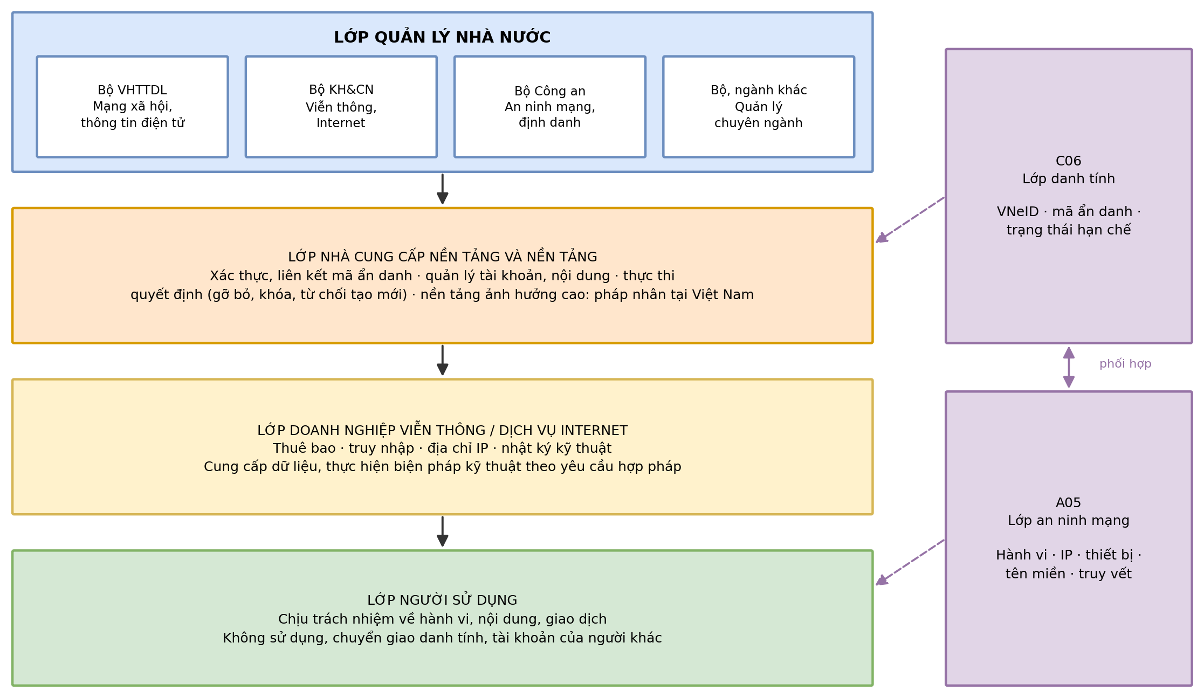
Sơ đồ 2. Mô hình quản lý theo lớp và phân công C06 - A05
3. Chế tài theo tầng trên nền định danh - trọng tâm là cơ chế “không cho mở lại tài khoản”
3.1. Ba tầng chế tài hiện hành tác động đến nội dung và tài khoản
- Tầng thứ nhất, gỡ bỏ, ngăn chặn nội dung: khoản 5 Điều 23 và Điều 35 Nghị định số 147/2024/NĐ-CP quy định nền tảng xử lý nội dung vi phạm theo yêu cầu của Bộ Công an, cơ quan quản lý thông tin điện tử hoặc cơ quan chuyên ngành; nhiều trường hợp phải thực hiện trong 24 giờ.
- Tầng thứ hai, khóa tạm thời tài khoản: tài khoản, trang, nhóm, kênh thường xuyên vi phạm (trong 30 ngày có ít nhất 05 lần hoặc trong 90 ngày có ít nhất 10 lần vi phạm thuộc trường hợp quy định) bị yêu cầu khóa tạm thời từ 07 ngày đến 30 ngày.
- Tầng thứ ba, khóa vĩnh viễn tài khoản: nền tảng phải khóa vĩnh viễn tài khoản, trang, nhóm, kênh đăng tải nội dung xâm phạm an ninh quốc gia hoặc đã bị tạm khóa từ 03 lần trở lên khi có yêu cầu của cơ quan có thẩm quyền. Nghị định số 174/2026/NĐ-CP quy định xử phạt vi phạm hành chính đối với người sử dụng và doanh nghiệp không thực hiện nghĩa vụ theo quy định.
3.2. Khoảng trống pháp lý: chế tài hiện hành chưa áp dụng theo chủ thể
Cả ba tầng nêu trên tác động vào tài khoản đang tồn tại. Việc khóa vĩnh viễn tài khoản chưa đồng nghĩa với việc pháp luật hạn chế chính cá nhân đó sử dụng căn cước để đăng ký tài khoản khác trên cùng nền tảng hoặc nền tảng khác. Trước khi có cơ chế liên kết ẩn danh, khoảng trống này chưa đủ điều kiện xử lý do không xác định được chủ thể xuyên suốt; khi cơ chế nêu tại mục 1.2 vận hành, điều kiện kỹ thuật đã có, nội dung còn thiếu là căn cứ pháp lý.
3.3. Tầng thứ tư theo ý kiến chỉ đạo: chế tài theo danh tính, hạn chế tạo mới và khôi phục tài khoản
Ý kiến chỉ đạo yêu cầu nghiên cứu cơ chế vận hành tương tự biện pháp cấm xuất cảnh: cá nhân vi phạm đến mức luật định bị hạn chế tạo mới, khôi phục tài khoản mạng xã hội theo danh tính, trong thời hạn nhất định (01 năm, 03 năm, 05 năm) hoặc vĩnh viễn đối với hành vi đặc biệt nghiêm trọng. C06 đề xuất mô hình vận hành:
(1) Cơ quan có thẩm quyền (cơ quan quản lý chuyên ngành hoặc A05 theo lĩnh vực) xác định hành vi vi phạm và ban hành quyết định hạn chế, xác định rõ phạm vi dịch vụ, thời hạn áp dụng.
(2) C06 ghi nhận trạng thái hạn chế trên Hệ thống định danh, xác thực điện tử, gắn với danh tính điện tử; lưu vết mọi thay đổi trạng thái.
(3) Nền tảng kiểm tra trạng thái qua mã ẩn danh khi tài khoản được tạo mới, khôi phục hoặc xác thực lại; chỉ tiếp nhận kết quả tối thiểu “được phép” hoặc “bị hạn chế đến ngày […] theo quyết định số […]”, không tiếp nhận thêm dữ liệu danh tính.
(4) A05, cơ quan quản lý chuyên ngành kiểm tra việc chấp hành; nền tảng cố ý cho tạo mới, khôi phục tài khoản trái quyết định hợp pháp bị xử lý theo hướng hoàn thiện nêu tại mục 4.2. C06 quản lý lịch sử định danh, xác thực và trạng thái phục vụ truy vết, giải quyết khiếu nại, kiểm tra.
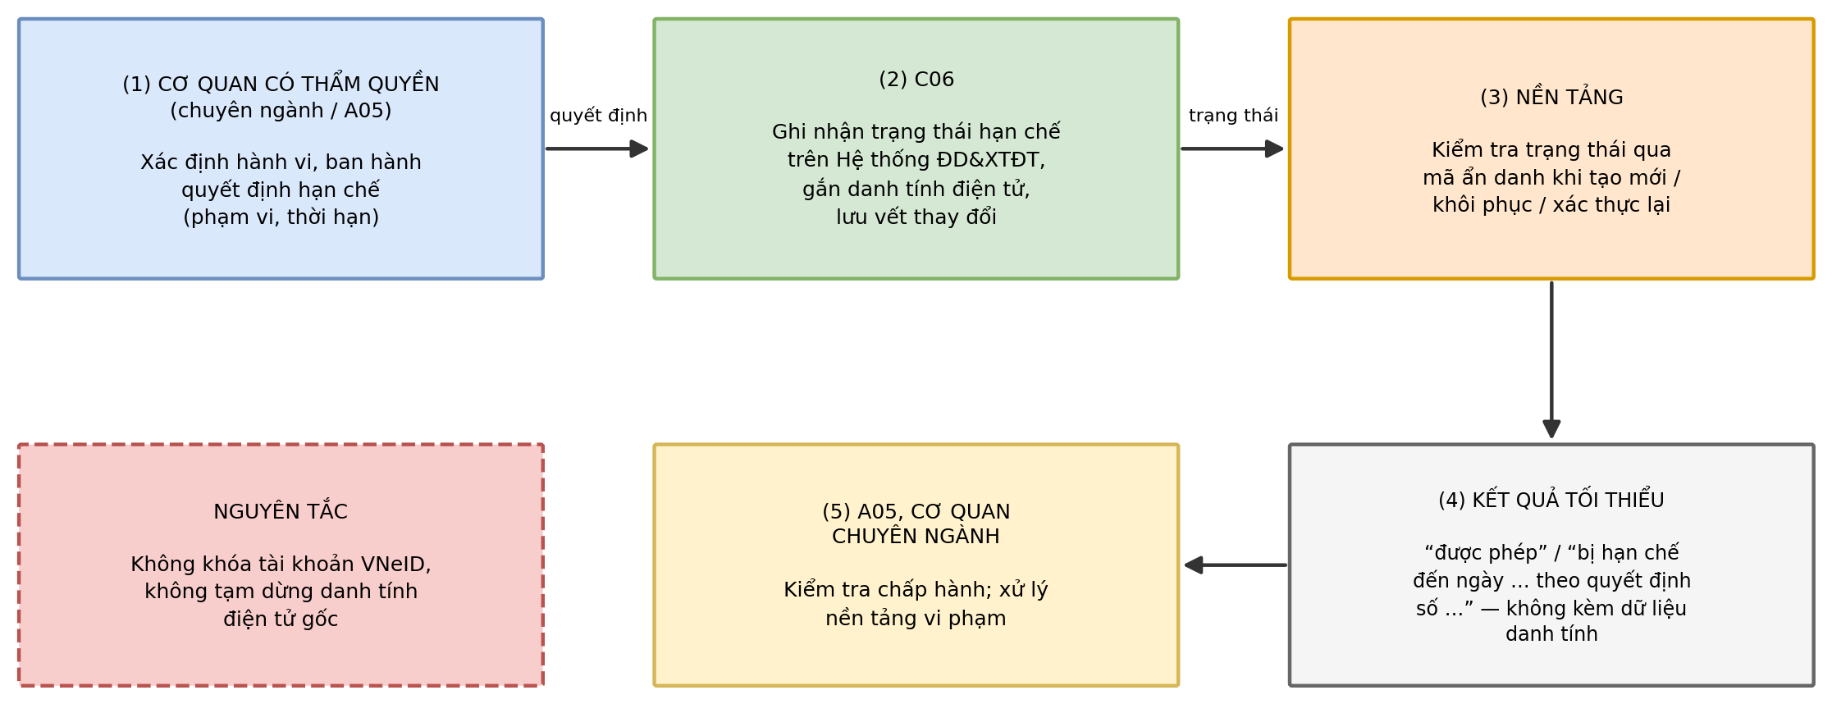
Sơ đồ 3. Quy trình vận hành chế tài theo danh tính
Không khóa tài khoản VNeID, không tạm dừng danh tính điện tử gốc, do VNeID còn phục vụ dịch vụ công, ngân hàng, y tế và các giao dịch hợp pháp khác; biện pháp chỉ hạn chế theo lĩnh vực dịch vụ.
3.4. Yêu cầu pháp lý đối với tầng thứ tư
Biện pháp hạn chế theo danh tính liên quan trực tiếp đến quyền công dân, phải được quy định ở cấp luật, xác định rõ: hành vi áp dụng, cơ quan quyết định, phạm vi dịch vụ, thời hạn, điều kiện chấm dứt, gia hạn, cơ chế khiếu nại và phục hồi quyền. Trường hợp nghiên cứu áp dụng vĩnh viễn phải giới hạn chặt chẽ, gắn với hành vi đặc biệt nghiêm trọng và có cơ chế xem xét lại. Các thời hạn nêu tại cuộc họp là yêu cầu nghiên cứu chính sách, chưa phải chế tài áp dụng ngay; không suy diễn từ thẩm quyền khóa tài khoản hiện hành.
4. Lộ trình hoàn thiện pháp luật
4.1. Trước mắt: hoàn thiện lớp liên kết định danh tại Nghị định sửa đổi Nghị định số 69/2024/NĐ-CP
Giữ quy định về liên kết tài khoản giao dịch điện tử với tài khoản định danh điện tử bằng mã định danh ẩn danh; giao Bộ Công an hướng dẫn, kiểm tra, đôn đốc; chuẩn hóa một quy trình kỹ thuật thống nhất để các nền tảng kết nối với VNeID. Nghị định này giải quyết lớp liên kết và xác thực nêu tại mục 1.2, chưa được sử dụng làm căn cứ áp dụng biện pháp hạn chế theo danh tính khi luật chưa quy định.
4.2. Đồng bộ pháp luật về thông tin trên mạng và xử phạt vi phạm hành chính
Rà soát Nghị định số 147/2024/NĐ-CP để: đồng bộ tên cơ quan quản lý sau sắp xếp bộ máy; bổ sung trách nhiệm của nền tảng khi tiếp nhận kết quả xác thực qua VNeID và trách nhiệm kiểm tra trạng thái hạn chế khi pháp luật cho phép chế tài theo danh tính. Rà soát Nghị định số 174/2026/NĐ-CP để bổ sung chế tài đối với nền tảng cố ý cho tạo mới, khôi phục tài khoản trái quyết định hợp pháp.
4.3. Trung hạn: bổ sung cơ sở trong Luật Định danh và xác thực điện tử
Dự thảo Luật đã có các cấu phần phù hợp: Điều 7 mở rộng đối tượng định danh tới ứng dụng, phần mềm, dịch vụ số; Điều 8 bảo lưu thẩm quyền quản lý chuyên ngành; Điều 17 đến Điều 20 quy định vòng đời và liên kết danh tính; Điều 31 về truy vết; Điều 42 xác định Bộ Công an là đầu mối quản lý nhà nước về định danh, xác thực điện tử. C06 đề xuất nghiên cứu bổ sung cơ chế để Hệ thống định danh và xác thực điện tử tiếp nhận, xác thực và cung cấp trạng thái pháp lý do cơ quan có thẩm quyền xác lập, phục vụ kiểm tra điều kiện sử dụng dịch vụ nêu tại mục 3.3; đồng thời khẳng định nguyên tắc cơ quan quản lý chuyên ngành quyết định biện pháp hạn chế, C06 quản lý lớp định danh và trạng thái.
4.4. Nghiên cứu xây dựng luật về quản lý không gian mạng hoặc phòng, chống lừa đảo trên không gian mạng
Theo ý kiến chỉ đạo, giao nghiên cứu phương án ban hành luật mới hoặc sửa đổi luật hiện hành để quy định thống nhất: phân định trách nhiệm của cơ quan quản lý nhà nước, doanh nghiệp viễn thông, nền tảng và người sử dụng; nghĩa vụ của nền tảng có mức độ ảnh hưởng cao, bao gồm yêu cầu hiện diện pháp lý tại Việt Nam; chế tài theo danh tính nhằm ngăn tái đăng ký tài khoản; cơ chế khiếu nại, phục hồi quyền và trách nhiệm giải trình. Việc đề xuất xây dựng luật thực hiện sau khi rà soát khoảng trống giữa Luật An ninh mạng, Luật Viễn thông, Luật Giao dịch điện tử, Luật Bảo vệ dữ liệu cá nhân, Luật Thương mại điện tử và pháp luật về định danh.
5. Nội dung đề xuất xin ý kiến chỉ đạo
(1) Thống nhất xác định cơ chế định danh ẩn danh tài khoản mạng xã hội là trục xuyên suốt của quản lý không gian mạng; hoàn thiện tại Nghị định sửa đổi Nghị định số 69/2024/NĐ-CP theo mục 4.1.
(2) Thống nhất mô hình quản lý theo lớp: Bộ Văn hóa, Thể thao và Du lịch quản lý mạng xã hội, thông tin điện tử; Bộ Khoa học và Công nghệ quản lý viễn thông, Internet và nghĩa vụ của doanh nghiệp viễn thông; Bộ Công an quản lý an ninh mạng và định danh theo chức năng; các bộ, ngành quản lý hoạt động chuyên ngành.
(3) Giao C06 chủ trì lớp định danh gồm ba thành phần: người sử dụng (liên kết tài khoản với VNeID bằng mã ẩn danh); nền tảng, dịch vụ số; nhà cung cấp nền tảng; nghiên cứu cơ chế ghi nhận trạng thái hạn chế do cơ quan có thẩm quyền quyết định.
(4) Giao A05 chủ trì lớp an ninh mạng và truy vết: xác định hành vi, mức độ nguy hiểm; quản lý, khai thác địa chỉ IP, thiết bị, tên miền; phối hợp C06 xác định chủ thể; NCIP/CyberID trường hợp triển khai là công cụ nghiệp vụ của A05, không thay thế VNeID.
(5) Giao C06, A05 phối hợp Bộ Văn hóa, Thể thao và Du lịch, Bộ Khoa học và Công nghệ xây dựng quy trình liên ngành theo mục 3.3: phát hiện vi phạm - xác định chủ thể - ban hành quyết định - cập nhật trạng thái - nền tảng, doanh nghiệp viễn thông thực hiện - kiểm tra chấp hành.
(6) Giao nghiên cứu căn cứ ở cấp luật cho chế tài theo danh tính (hạn chế tạo mới, khôi phục tài khoản có thời hạn hoặc vĩnh viễn) và tiêu chí “nền tảng có mức độ ảnh hưởng cao” kèm nghĩa vụ hiện diện pháp lý tại Việt Nam; chưa áp dụng cơ chế hạn chế tái đăng ký và không khóa VNeID khi chưa có căn cứ pháp luật./.

